قابل توجه همکاران محترم متقاضی ترفيع ساليانه

با سلام و احترام، جهت تسريع در روند بررسی پرونده‌های ترفيع، متقاضی لازم است موارد زير را رعايت نمايد.

- متقاضی فرم تقاضای ترفيع را بر اساس نمونه موجود در وبسايت معاونت آموزشی دانشکده کشاورزی دانشگاه گيلان تهيه نمايد و تمامی مدارک و مستندات را به صورت فايل pdf در CD به همراه يک نسخه پرينت فرم تقاضا ارائه شود. مدارک می‌بايست در پوشه‌های جداگانه طبق شماره ماده- شماره بند و شماره رديف فرم‌ها ايجاد و نام‌گذاری شود. برای مثال برای نام‌گذاری يک مقاله چاپ شده در مجله علمی- پژوهشی يا ISI که در رديف اول بند اول ماده 2- پژوهشی (2-1-1 جدول زير) ارائه شده است، می‌بايست در پوشه ايجاد شده با نام 2، يک پوشه با نام 1-2 ايجاد و سپس فايل pdf مقاله با نام 1 به همراه مشخصات مجله (شامل جلد مجله، فايل pdf سايت مجله، ضريب تاثير ارائه شده در سايت http://www.scimagojr.com/journalsearch.php، طبق دستورالعمل موجود در وبسايت معاونت آموزشی دانشکده کشاورزی دانشگاه گيلان) در آن قرار داده شود. متقاضی لازم است نسخه اصلی گزارش نهايی طرح‌های پژوهشی، کتاب و رساله دکترای (همکاران با سابقه کاری کمتر از 5 سال) را به همراه CD ارائه کند.
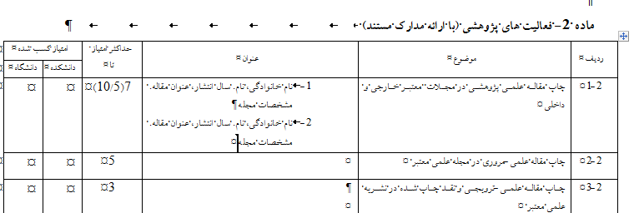
- تاکيد می‌شود در خصوص مشاوره و راهنمايی پايان نامه‌های کارشناسی ارشد و دکتری، ضمن نوشتن عنوان کامل پايان نامه و نام و نام خانوادگی دانشجو، اسامی اساتيد راهنما و مشاور و تاريخ دفاع در فرم مربوطه، صورت جلسه دفاع را اسکن نموده و به صورت فايل Jpg يا pdf در فايلی با نام رديف مربوطه تهيه نمايد و سپس همه صوتجلسات دفاع را در پوشه‌ای جداگانه با نام بند معرفی شده در فرم ترفيع قرار دهد.
- بررسی اوليه مدارک توسط متقاضی و مدير گروه مربوطه انجام خواهد شد. در صورت تاييد مدير گروه مربوطه، پرونده جهت طرح در جلسه کميته ترفيع دانشکده ارسال خواهد شد. اولويت طرح در جلسه تاريخ نامه مدير گروه مربوطه خواهد بود. در صورت نقص در فرم و مستندات، پرونده مجدد بعد از رفع اشکال از تاريخ نامه دوم مدير گروه در اولويت بررسی قرار خواهد گرفت.
- دستورالعمل نحوه تکميل‌ فرم‌های ترفيع، ارتقا، تبديل وضعيت و احتساب سوابق و همچنين فرم‌های جديد مورد نياز اين پرونده‌ها در وبسايت معاونت آموزشی دانشکده کشاورزی دانشگاه گيلان موجود است. قابل ذکر است طبق مصوبه کميته ترفيع دانشکده کشاورزی، پرونده‌های ايراد‌دار در جلسه مطرح نخواهد شد و متقاضی ترفيع خود مسئول تکميل صحيح پرونده می‌باشد. بنابراين کميته ترفيع مسئوليتی در قبال اعلام نواقص پرونده قبل از طرح پرونده در جلسه کميته ترفيع ندارد.
- يادآور می‌شود جهت راهنمايی بيشتر متقاضيان ترفيع، نمونه فرم تکميل شده ترفيع به صورت ‌erp برای تمامی اعضای محترم هيات علمی دانشکده علوم کشاورزی ارسال شده است.

رياست کميته منتخب دانشکده علوم کشاورزی

